**Projekt Architektura ve vzdělávání jako výtvarná hra**

**LS 2016**

**METODICKÝ LIST**

**(Výtvarná hra založená na zprostředkování témat architektury na 1. stupni ZŠ)**

**PUZZLE MAP**

Vypracovala: Lucie Brožková

NŠ, LS 2015/2016

**Puzzle map**

**Pracujeme s mapou**

**Anotace**

Mat. list je zaměřený na práci s mapou ČR a to konkrétně na kraje ČR

**Klíčová slova**

Vlastivěda, práce s mapou, cestování, ČR, kraje ČR

**Vzdělávací cíl**

**- rozvoj schopnosti syntézy**

**- žák je schopen složit jednotlivé části do určitého celku a následně doplnit různými dalšími informacemi**

**Výtvarný problém**

* skládání jednotlivých částí do reálného celku = syntéza
* řešení kompozice

**Cílová skupina**

4. třída (10 let)

**Časový rozsah**

20 minut

**Fáze hodiny**

doplňková

**Pomůcky**

Nůžky, lepidlo, papíry, mapa ČR, jednotlivé kraje

**Výukové metody, techniky**

Metody slovní a názorné

**Očekávané výstupy RVP**

* volí vhodné pracovní pomůcky, nástroje a náčiní vzhledem k použitému materiálu
* porovnává různé interpretace vizuálně obrazného vyjádření a přistupuje k nim jako ke zdroji inspirace

**Vzdělávací oblast, vzdělávací obor**

Umění a kultura/ Výtvarná výchova (pracovní)

|  |  |
| --- | --- |
|  |  |

**Klíčové kompetence**

Kompetence k učení, pracovní

**Motivace**

Předchozí hodinou vlastivědy na téma: Kraje ČR

**SCÉNÁŘ:**

1. děti si vezmou jednotlivé kraje ČR ,které složí tak, jak mají být (dostanou již připravené hromádky s nastříhanými kraji) (obr. 2)
2. nalepí je na papír (obr. 1)
3. kraje pak vybarví a je možné je doplnit různými poznámkami nebo malými obrázky (například názvy jednotlivých krajů, hlavní města, obrázky pro průmysl v daném kraji…). (obr. 3, 4, 5)

**PUZZLE MAP**

|  |  |
| --- | --- |
| **Potřeby:** | Jednotlivé části krajů, čtvrtky, pastelky, lepidlo, (učebnice VL) |
| **Čas:** | 20 minut |
| **Tipy pro realizátora:** | Žáci mohou využít učebnici nebo sešit Vlastivědy. |
| **Poznámky:** |  |

**Možnosti další práce s tématem**

Tuto činnost lze přizpůsobit i k jiným mapám jako Evropa, Afrika atd… Nalepenou mapu pak lze znovu využít v hodinách vlastivědy k doplňování informací k dané látce. (dokreslování nebo dopisování značek, průmyslu, zvířat, měst, hor …atd.)

**Použitá literatura**

BOŘEK, Lubor. *Rámcový vzdělávací program pro základní umělecké vzdělávání*. Vyd. 1. Praha: Výzkumný ústav pedagogický v Praze, 2010. ISBN 978-80-87000-37-3.

**Doporučená literatura**

Encyklopedie či učebnice Vlastivědy a Zeměpisu

**Přílohy:**

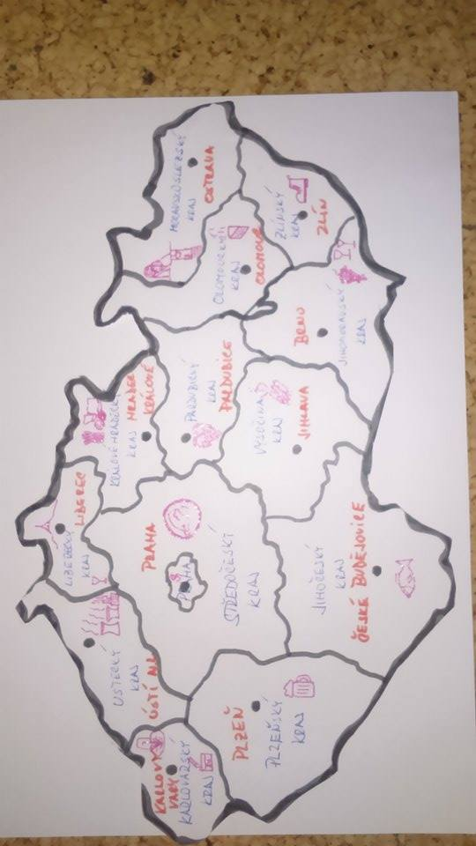

Obrázek 1: Zdroj autor

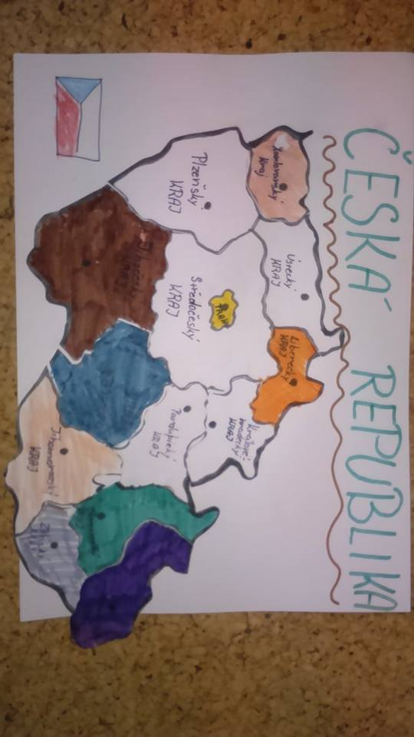

Obrázek 2: Zdroj autor

**Návrh programu:**

Lucie Brožková (luk003@seznam.cz)

|  |  |
| --- | --- |
| **Konzultant** | Mgr. Zuzana Pechová, Ph.D. |
| **Název a místo realizace, počet účastníků** | Základní škola Rovensko pod Troskami, příspěvková organizace  Revoluční 413 Telefon škola: 481 382 201  Počet dětí: 20 |
| **Datum realizace** | 18.5. 2016 |

Materiál vznikl za podpory projektu Architekti ve škole v zastoupení Ing. arch. Kristýny Staré a Nadace české architektury jako součást dlouhodobého projektu „Architektura ve vzdělávání“ iniciativy Architekti ve škole.

Editace: Mgr. Zuzana Pechová, Ph.D., Ing. arch. Kristýna Stará

Dílo podléhá licenci [Creative Commons Uveďte původ-Neužívejte dílo komerčně-Zachovejte licenci 4.0 Mezinárodní](http://creativecommons.org/licenses/by-nc-sa/4.0/).  
Práva nad rámec této licence jsou popsána zde: <http://www.architektiveskole.cz/>.